Голосіївське РУ ГУ ДСНС України у
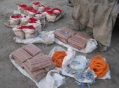
м. Києві нагадує громадянам правила дій при виявленні підозрілих та вибухових пристроїв

Шановні громадяни!
Державна служба України з надзвичайних ситуацій вкотре звертається до вас з проханням, бути пильними та завжди пам’ятати основні правила дій при виявленні підозрілих та вибухових пристроїв. Для того, щоб вирізнити вибухові пристрої з-поміж усіх інших, варто запам’ятати їхні характерні ознаки:

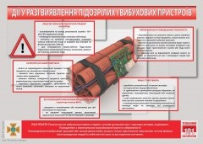
- предмети є незнайомими або незвичними для цієї
обстановки чи території;
- наявність звуків, що лунають від предмету (цокання годинника, сигнали через певний проміжок часу), миготіння індикаторної лампочки;
- наявність джерел живлення на механізмі або поряд з ним (батарейки, акумулятори тощо);
- наявність розтяжки дротів, або дротів, що тягнуться від механізму на велику відстань;
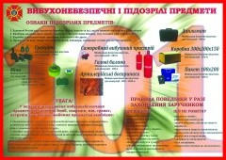
- предмет може бути підвішений на дереві або залишений на лавці.

Найчастіше вибухові пристрої можна виявити у місцях масового перебування людей. Тому, якщо ви побачили підозрілий предмет на вулиці:
- негайно зателефонуйте до Служби порятунку за номером 101 або у відділення міліції за номером 102;
- попередьте перехожих про можливу небезпеку;
- очікуючи на прибуття рятувальників, огородіть чимось небезпечне місце та відійдіть від знахідки на безпечну відстань (100 м). Для огородження скористайся будь-якими підручними

матеріалами: гілками, мотузками, шматками тканини, камінням тощо.
Якщо ви перебуваєте у громадському транспорті та інших місцях скупчення людей вам необхідно бути особливо уважними та дотримуватись таких правил:
- Звертайте увагу на залишені сумки, портфелі, згортки чи інші предмети, у яких можуть бути заховані саморобні вибухові пристрої.
- У разі виявлення підозрілого предмета негайно кнопкою виклику водія, переговорним пристроєм чи іншим способом повідомте про знахідку водія чи правоохоронців.
- Не відкривайте знайдені пакети чи сумки, не чіпайте їх та повідомте людей довкола про можливу небезпеку.

Категорично забороняється:
- торкатися предмету і пересувати його;
- користуватися засобами радіозв’язку, мобільними телефонами (вони можуть спровокувати вибух);
- заливати його рідинами, засипати грунтом або чимось його накривати;
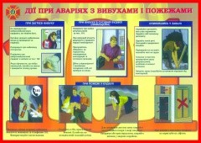
- торкатися підозрілого пристрою та здійснювати на нього звуковий, світловий, тепловий чи механічний вплив, адже практично всі вибухові речовини отруйні та чутливі до механічних, звукових впливів та нагрівання.

Якщо лиха не вдалося оминути і стався вибух, дуже важливо не втратити контроль та не піддаватися паніці.
- Спробуйте заспокоїтися та уточнити ситуацію.
- Ні в якому разі не користуйтеся відкритим вогнем.
- Зі зруйнованого приміщення слід виходити обережно, не торкаючись пошкоджених конструкцій та дротів.
- При задимленні обов’язково захистіть органи дихання змоченою хусткою, шматком тканини чи рушником.
- По можливості та наявності необхідних знань і навичок надайте першу домедичну допомогу постраждалим.
- Дочекайтеся прибуття представників аварійно-рятувальних служб та у подальшому дійте за їх вказівками.
- Якщо вибух стався у громадському транспорті, вам необхідно, насамперед, виконувати всі команди водія чи команди, які оголошуються дистанційно.
Пам’ятайте! Одна з основних причин нещасних випадків, пов’язаних з вибуховими пристроями – грубе порушення елементарних правил безпеки. Знешкодити вибуховий пристрій або локалізувати вибух можуть лише підготовлені спеціалісти після виведення людей із небезпечної зони.
При виявленні підозрілого предмета, негайно повідомте про це Службу порятунку за номером 101 та правоохоронні органи за номером 102.

